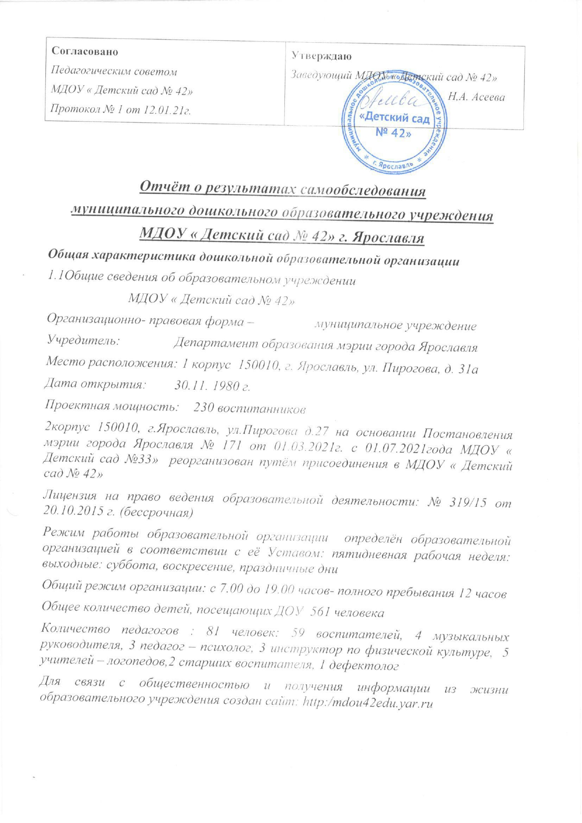
УСЛОВИЯ ФУНКЦИОНИРОВАНИЯ ДОУ
РАЗВИТИЕ МАТЕРИАЛЬНО-ТЕХНИЧЕСКИХ УСЛОВИЙ
Имущество ДОУ является муниципальной собственностью и закрепляется за ним на праве оперативного управления. Здание ДОУ и прилегающая территория в целом соответствуют санитарно-эпидемиологическими правилами и нормативами; здание оснащено централизованным водоснабжением, канализацией, отоплением, вентиляцией, электроснабжением. Обеспечивается необходимое санитарное состояние и содержание помещений, пожарная безопасность.
Имеются в наличии все необходимые помещения для предоставления образовательных услуг и услуг по присмотру и уходу за воспитанниками. Обеспечивается достаточная оснащенность кабинетов, медицинского блока, физкультурного зала, спортивных площадок необходимым игровым и спортивным оборудованием и инвентарем.
В детском саду созданы необходимые условия для осуществления учебно-воспитательного и оздоровительного процесса. Предметно-развивающая среда групп и других помещений постоянно совершенствуется, за счет приобретения нового игрового оборудования и мебели на средства городского бюджета, федеральных субсидий, благотворительных пожертвований.
Все базовые компоненты развивающей предметной среды детского сада включают оптимальные условия для полноценного физического, эстетического, познавательного и социального развития детей. Кабинеты специалистов оснащены необходимым оборудованием, учебно-наглядным и дидактическим материалом, техническими средствами обучения.
В течение 2020/2021 года в условиях новой системы финансирования ДОУ (подушевое нормативное финансирование из областного бюджета на предоставление услуги по реализации образовательной программы дошкольного образования) детский сад постоянно проводит дополнительное оснащение в соответствии с требованием федерального государственного образовательного стандарта дошкольного образования:
- пополнено спортивное оборудование;
-закуплены столы и стулья в 5 групп;
- установлено игровое оборудование на прогулочные участки детского сада;
- закуплено игровое оборудование, учебные пособия практически на 80%.
Летом 2021 года было проведены работы по ремонту кровли и по замене оконных блоков (8), на эти цели были привлечены средства депутатов муниципалитета, добровольные пожертвования родителей воспитанников и доходы от платных услуг. В детском саду был проведен ремонт лестничных клеток, во втором корпусе сделаны новые пожарные выхода в 4 группах 1-го этажа, косметический ремонт раздевальных комнат 5.4, 12, коридора 1 этажа

УСЛОВИЯ ОСУЩЕСТВЛЕНИЯ УЧЕБНО-ВОСПИТАТЕЛЬНОГО ПРОЦЕССА
Игры, игрушки, дидактический материал, издательская продукция:
Игры, игрушки, дидактический материал, издательская продукция (далее - игрушки и оборудование) подобраны в детском саду с соблюдением общих закономерностей развития ребенка на каждом возрастном этапе.
Оборудование отвечает санитарно-эпидемиологическим правилам и нормативам, гигиеническим, педагогическим и эстетическим требованиям.

Оборудование для познавательно-исследовательской деятельности включает объекты для исследования в реальном действии и образно-символический материал:
- оборудование, относящееся к объектам для исследования в реальном времени, включает различные материалы для сенсорного развития. Данная группа материалов включает и природные объекты, в процессе действий с которыми дети знакомятся с их свойствами и учатся различным способам их упорядочивания; группа образно-символического оборудования представлена специальными наглядными пособиями, репрезентирующими детям мир вещей и событий.
Материалы и оборудование для двигательной активности включают оборудование для ходьбы, бега и равновесия; для прыжков; для катания, бросания и ловли; для ползания и лазания; для общеразвивающих упражнений.
Игрушки для детей дошкольного возраста соответствуют техническому регламенту о безопасности продукции, предназначенной для детей и подростков.
В детском саду имеются игрушки, которые обладают наиболее ценными педагогически качествами: полифункциональностью, возможностью применения игрушки в совместной деятельности, дидактическими свойствами.
Оснащение и оборудование кабинетов (учителя-логопеда, педагога-психолога, медицинского, методического) и залов (музыкального, физкультурного) включают соответствие принципу необходимости и достаточности для организации коррекционной работы, медицинского обслуживания детей, методического оснащения воспитательно-образовательного процесса, а также обеспечение разнообразной двигательной активности и музыкальной деятельности детей дошкольного возраста;
Широко используются технические средства обучения в ДОУ: компьютеры для работы педагогов с детьми и набор для презентаций и работы с ИКТ (ноутбуки, проекторы, экран).

ОЦЕНКА СИСТЕМЫ УПРАВЛЕНИЯ ДЕТСКОГО САДА
Управление детским садом осуществляется по принципу единоначалия и самоуправления. Формами самоуправления детского сада являются:

КАДРОВОЕ ОБЕСПЕЧЕНИЕ ОБРАЗОВАТЕЛЬНОГО ПРОЦЕССА

ДОУ укомплектовано кадрами на 90 %. Образовательный процесс осуществляют 62 педагога, из них: 41 воспитатель, 7 учителей-логопедов, 3 педагога-психолога, 4 музыкальных руководителя, 2 инструктор по физкультуре, 1 учитель – дефектолог, 4 старших воспитателя.
В ДОУ преобладают педагоги среднего возраста, которые имеют большой стаж педагогической работы. Педагогический коллектив за ежегодно обновляется: в 2020-21 уч. г. в педагогический коллектив детского сада влились 5 новых педагогов.

Уровень квалификации педагогических кадров постоянно растет. В 2020-2021 уч.г. один воспитатель аттестовался на высшую, 4 воспитателя - на первую квалификационную категорию. На сентябрь 2021г. 5 педагогов имеют высшую категорию, 32 педагога – 1 квалификационную категорию.
В 2020-2021 уч.году педагоги детского сада повысили свою квалификацию через
- прохождение курсов повышения квалификации, тематических и целевых курсов при ИРО, ГЦРО - 17 человек (27%);
- профессиональную переподготовку – 5 человек (8%)
В детском саду действует внутриорганизационное развитие персонала, состоящее из открытых занятий, защиты проектов, консультаций, мониторингов, деловых игр. Проведены мероприятия: консультации, семинары – практикумы, круглый стол, психологический тренинг, мастер-классы, проведен цикл семинаров по организации проектной деятельности с детьми:
Анализ работы по реализации основной образовательной программы по образовательной области «Социально-коммуникативное развитие» показывает стабильно хорошие результаты за последние два года:
2019-2020 уч. г. | 2020-2021 уч.г.
Н-2%  СР-56%  В.-42% | Н-3%  СР-44%  В.-53%

Педагоги строят взаимоотношения с воспитанниками на основе сотрудничества и взаимопонимания. Используют разные формы организации деятельности по социально-коммуникативному развитию: групповые, подгрупповые (организованная образовательная деятельность, игровые ситуации, игры с правилами, дидактические (словесные, настольно-печатные), подвижные).
Успешное личностное развитие детей: социализация, развитие общения, готовность детей к совместной деятельности, позволяет воспитанникам вместе с родителями и педагогами принимать активное участие в совместных творческих конкурсах разного уровня:

Наименование конкурса | Уровень | Количество участников | Результат
конкурс «День матери»  Рисунок «С Днем матери» (коллективная работа) | городской | 19 | участник
изготовление новогодней елочной игрушки  « Новогодняя снежинка!» | районный | 3 | участник
«Энциклопедия профессий» | городской | 2 | участник
«Помни каждый гражданин: спасения номер 01» | городской | 2 | участник
акция «Поможем животным вместе!» | городской | 8 | участник
конкурс чтецов «Живое слово» | городской | 1 | участник
конкурс творчества «Новогодний калейдоскоп» | городской | 5 | участник
Участие детей и родителей
№ | Конкурс | Уровень | ФИО участника
1 | Конкурс семейных видеороликов "ЯрПап 2020" | Городской | 1
2 | Дистанционный конкурс «Энциклопедия профессий» | Городской | 1
3 | Творческий дистанционный конкурс «Мама – главный в мире человек» | Городской | 6
4 | Конкурс творческих работ «Новогодний калейдоскоп» | Городской | 6
5 | Конкурс творческих работ «Подарок для Деда Мороза» | Городской | 4
6 | Творческий конкурс «Волшебная снежинка» | Городской | 1
7 | Творческий конкурс «Наряжаем город вместе» | Городской | 1
8 | Творческий конкрс "Семейные цености" | Городской | 2
9 | Творческий конкурс на "Краса Масленица- 2021" на лучшую масленичную мини-куклу | Районный | 4
10 | «Страницы любимых книг» | Городской | 4
11 | Конкурс творческих работ «Сказки гуляют по свету» | Городской | 3
12 | Творческий конкурс «ГТО глазами детей» | Региональный | 2
13 | Творческий конкурс «День Победы детскими глазами» | Региональный | 2
14 | Открытый дистанционный конкурс-выставка декоративно-прикладного и изобразительного творчества «Пасхальная радость» | Городской | 12
15 | Дистанционный конкурс творческих работ «Майский праздник-День Победы!» | Городской | 8
16 | Ритмическая мозаика | Муниципальный | 8

Участие педагогов в конкурсах различных уровней

№ | Конкурс | Уровень | Сроки | ФИО участника | Результат
1 | Творческий конкурс «ЯрПрофи» | областной | 09 – 27 ноября 2020 года | 2 | сертификат участника  2 место
2 | Фестиваль–конкурс творческого мастерства педагогических работников Ярославля «Мастер-АС»  Номинация «Полёт души»  Номинация «Голос сердца» | Городской | 26.10 2020 – 27.11.2020 | 6 | свидетельство участника  Дипломант 2 степени
3 | Фестиваль "Спортивный батлл" | Районный | 24.04. 2021 | 6 | Диплом участника

Высокая квалификация кадров позволяет участвовать в профессиональных конкурсах разного уровня:

АНАЛИЗ РЕАЛИЗАЦИИ ГОДОВОГО ПЛАНА РАБОТЫ ДЕТСКОГО САДА
Основной целью годового плана ДОУ 2020/2021 учебного года было:
Повышение качества воспитательно - образовательной работы в условиях реализации ФГОС ДО.
Достижению этой цели способствовало решение следующих задач:
Задачи | Средства реализации
1. Сохранение и укрепление здоровья участников образовательного процесса через улучшение социально- психологического климата в группах путем исследования и проектирования межличностных отношений детей и взрослых. | - Организация эффективного здоровьесберегающего пространства в ДОУ.  - Совершенствование форм физического развития и укрепления здоровья детей в соответствии с ФГОС ДО.  - Реализация здоровьесберегающей технологии Ю.Ф. Змановского: частая смена упр. при многократной повторяемости, цикличность упр., создание условий для положительных эмоций, тесная взаимосвязь с педагогами и родителями.  - Создание социально-благоприятного климата в ДОУ через традиции: ежедневные (приветствия, подведение итогов дня, аудиозаписи для проведения режимных моментов), еженедельные (минутки радостных воспоминаний, музыкальная «встреча» детей) и др.  - Участие детей и взрослых в проектах, спортивных праздниках и развлечениях.  - Консультации педагога-психолога с педагогами, родителями по результатам методики «Социометрия», разработка индивидуальных проектов.
2. Повышение компетентности педагогов в построении личностно-ориентированного взаимодействия с дошкольниками | - применение технологии социально-педагогического проектирования
3. Создание условий для поддержки детской активности и самостоятельности при формировании представлений о профессиях средствами сюжетно-ролевой игры. | - Создание в группах предметно-пространственной среды, способствующей проявлению активности и самостоятельности (систематическое изменение среды в соответствии с тематическим планированием, регулярное обогащение материалами, позволяющими ребенку сделать выбор деятельности, формирование копилки личных достижений воспитанников);  - Мастер-классы по поддержке инициативы и самостоятельности дошкольников в разных видах деятельности, знакомству детей с вариантами поиска необходимой информации, семинары-практикумы на которых определены пути решения задач профориентационной работы с дошкольниками.  -Взаимодействие с семьями воспитанников в рамках Дней открытых дверей в ДОУ, через организацию совместной деятельности «Профессии наших родителей».

Результаты работы по реализации годовых задач ДОУ:
Приоритетным направлением деятельности ДОУ является физкультурно-оздоровительная работа.
Физкультурные занятия в зале и на улице, утренняя гимнастика проводятся систематически. В течение учебного года проведены три спортивных праздника: «Путешествие в город обручей» для детей младшего и среднего возраста, «Спорт – здоровье, спорт – игра, сила, смех и красота», « Папа, мама, я – спортивная семья» для детей старшего возраста.

По данным мониторинга уровня развития физических качеств (быстрота, выносливость, ловкость, сила, гибкость) наблюдается некоторое уменьшение показателей с высоким уровнем. Возможные причины - всплеск заболеваемости в связи с новой коронавирусной инфекцией COVID-19
 | 2019-2020 | 2020-2021
Низкий уровень | 4% | 6%
Средний уровень | 47% | 54%
Высокий уровень | 49% | 40%
Работа по сохранению и укреплению психофизического здоровья велась в тесном взаимодействии с семьями воспитанников: проводились родительские собрания «О здоровье всерьез», «Здоровый образ жизни семьи –залог здоровья ребенка», информационные стенды, памятки, консультации, совместный праздник «Мама, папа, я – спортивная семья»
Во всех возрастных группах разработаны и проведены социально-значимые проекты «Мы за здоровый образ жизни».
2019-2020 уч.г. | 2020-2021 уч.г.
Н-2% | Н-4%
СР-60% | СР-65%
В.- 38% | В.- 31%
Результаты анализа работы по реализации основной образовательной программы по образовательной области «Физическое развитие» свидетельствуют о том, что в детском саду педагоги создают условия, стимулирующие развитие двигательной активности детей в разных видах деятельности и овладение нормами и правилами здорового образа жизни.

Отмечена положительная динамика в проявлении личностных компетенций педагогов (уровень эмпатии вырос на 3 %), по результатам социометрии в группах прослеживается улучшение социально-психологического фона и качества взаимодействия воспитателей и детей.
По данным анализа заболеваемости медицинским персоналом показатели здоровья детей не ухудшаются. Индекс здоровья остался практически на том же уровне, заболеваемость по сравнению с прошлым годом увеличилась незначительно.
Показатели здоровья | 2020 | 2021
Пропуск одним ребенком | 19,0 | 14.8
Индекс здоровья | 12 | 15
Количество детей, не болевших в году | 66 | 89
Списочный состав детей | 324 | 625
Среднегодовое количество детей | 324 | 593
Общее количество дней, пропущенных детьми по болезни | 2522 | 8800
Общее количество дней, пропущенных детьми по другим причинам | 15467 | 15034
Положительный результат по физическому развитию, укреплению и сохранению психофизического здоровья был достигнут благодаря:
1.использованию условий, созданных в ДОУ для развития двигательных способностей детей;
2.систематическому проведению непосредственной образовательной деятельности в зале и на воздухе с детьми всех возрастных групп;
3. квалифицированной работе инструкторов по физической культуре Ивановой Н.В., Ященко А.В., работающих в контакте с педагогами и родителями;
4. использованию принципов Ю.Ф. Змановского: частая смена упражнений при многократной повторяемости, цикличность упражнений, создание условий для положительных эмоций, тесная взаимосвязь с педагогами и родителями;
5. оптимизации двигательного режима, систематически и неоднократно проводимые воспитателями в режиме дня подвижные игры, эстафеты, спортивные праздники;
6. медико–педагогическому контролю с анализом непосредственной образовательной деятельности по физической культуре с выявлением позитивных, негативных сторон и последующим их устранением;
7. выработанному механизму создания социально-благоприятного климата в ДОУ. В группах введены традиции: ежедневные (приветствия, подведение итогов дня), еженедельные (открытие недели, минутки радостных воспоминаний, музыкальная «встреча» детей); подобраны аудиозаписи для проведения режимных моментов;
8. разработке алгоритма по созданию индивидуальных социально- педагогических проектов для детей, имеющих низкий социометрический статус по результатам методики. «Социометрия».
Для решения задачи по созданию условий для поддержки детской активности и самостоятельности работа велась в нескольких направлениях:
-создание в группах предметно-пространственной среды, способствующей проявлению активности и самостоятельности (систематическое изменение среды в соответствии с тематическим планированием, регулярное обогащение материалами, позволяющими ребенку сделать выбор деятельности, формирование копилки личных достижений воспитанников);
-с педагогами был проведен: анализ планирования форм и методов работы, направленных на поддержку детской инициативы, мастер-классы по поддержке инициативы и самостоятельности дошкольников в разных видах деятельности, знакомству детей с вариантами поиска необходимой информации, семинары-практикумы на которых определены пути решения задач профориентационной работы с дошкольниками, создана методическая копилка «Сопровождение работы по формированию представлений о профессиях у детей дошкольного возраста».
-взаимодействие с семьями воспитанников: в рамках Дней открытых дверей в ДОУ проведены совместные мероприятия по раннему профориентированию дошкольников через организацию совместной деятельности «Профессии наших родителей».
По результатам мониторинга воспитательно-образовательного процесса у 75 % педагогов образовательный процесс направлен на обеспечение эмоционального благополучия детей через непосредственное общение с каждым ребенком, уважительное отношение к каждому ребенку, его чувствам и потребностям, поддержку индивидуальности и инициативы детей через создание условий для свободного выбора детьми деятельности, недирективную помощь детям, создания условий для принятия детьми решений.
.

Справка по результатам основной диагностики ГОШ
детей подготовительных групп № …………….
2020-2021 уч.год

Диагностика проведена с 65 детьми.
Группа № 5 – 26 чел. Один ребёнок отсутствовал на момент диагностики .
Группа №12 – 30 чел. Один ребёнок отсутствовал на момент диагностик.
Группа № 4– 21 чел. Два человека не идут в школу.

Уровни готовности | Группа №12 |  |  | Группа №5 |  |  | Группа № 4 |  |  | По детскому саду
 | чел |  | % | чел | % |  | чел |  | % | чел | %
Высокий | 9 | 44 |  | 8 |  | 25 | 3 | 15 |  | 20 | 28
Выше среднего | 10 | 28 |  | 8 |  | 33 | 5 | 40 |  | 23 | 34
Средний | 11 | 28 |  | 10 |  | 42 | 7 | 40 |  | 28 | 36
Ниже среднего | 0 | 0 |  | 0 |  | 0 | 3 | 5 |  | 3 | 2
Низкий | 0 | 0 |  | 0 |  | 0 | 0 | 0 |  | 0 | 0
Всего | 30 | 100 |  | 26 |  | 100 | 21 | 100 |  | 74 | 100

Результатом образовательной деятельности являются успехи и достижения наших воспитанников, уровень освоения программы.
Уровень развития воспитанников за последние три года стабильно сохраняется на показателей выше среднего, составляя по группам от 70 до 95 %.
Общий уровень реализации программы - 94 %.

второй корпус

Результаты диагностики уровня готовности детей подготовительных групп к обучению в школе на конец 2020-2021 учебного года
Уровень готовности к школе |  |  | Количество детей
 | 8 группа | 10 группа |  | 11 группа | 12 группа | всего | % детей
Высокий | 2 | 3 |  | 0 | 0 | 5 | 7,6 %
Выше среднего | 3 | 3 |  | 2 | 0 | 8 | 12,1%
Средний | 13 | 16 |  | 17 | 2 | 48 | 72,7 %
Ниже среднего | 2 | 1 |  | 1 | 1 | 5 | 7,6 %
Низкий | 0 | 0 |  | 0 | 0 | 0 | 0 %
Всего | 20 | 23 |  | 20 | 3 | 66 | 100%

